场景一：学校在使用校管家系统初期，批量导入了学员剩余费用，可能对操作还不是很熟悉的情况下，没有及时给学员操作点名课消，导致学员课程结课了还有剩余费用在系统中。
场景二：学员之前报读的课程已经上完了，但是还有一批学员没有及时点名课消的，剩余了很多费用，学校想对这部分的学员费用清零，不想用退费方式导致影响收费金额统计，也不进行补点名操作的情况下可以使用呆滞费用清理。
场景三：学校有些学员报读了课程，学了一部分，剩余的课时不退还给家长了，也不算老师的课消，不希望统计在学员剩余费用中。

二、使用操作说明
系统操作点击：财务管理>呆滞费用清理>呆滞费用查询，呆滞费用清理是只能清理目前有剩余费用的，包含退学和休学的学员剩余费用，欠费的学员是不能清理的。
1.可以对单个学员全部课程或某个课程的剩余费用操作清理，例如下图：
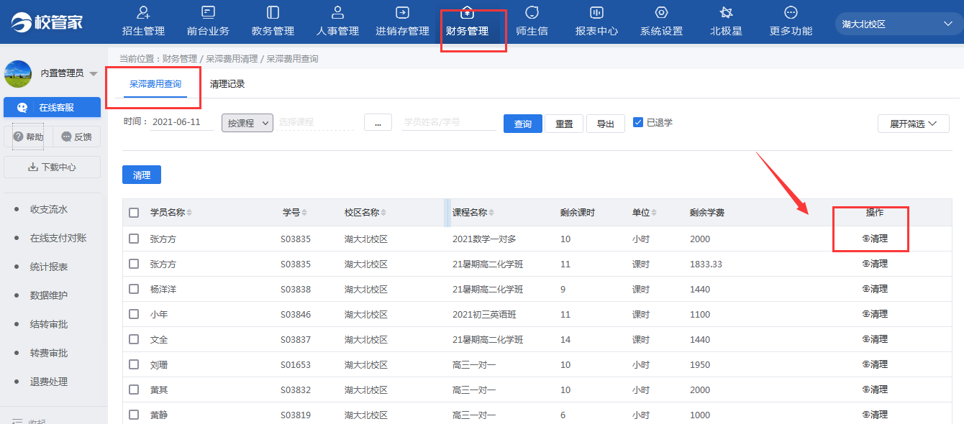
2.如果对报读了某个课程的学员剩余费用做清理，可以批量操作，根据课程名或班级名筛选查询出学员名单，全部勾选上操作清理，例如下图：
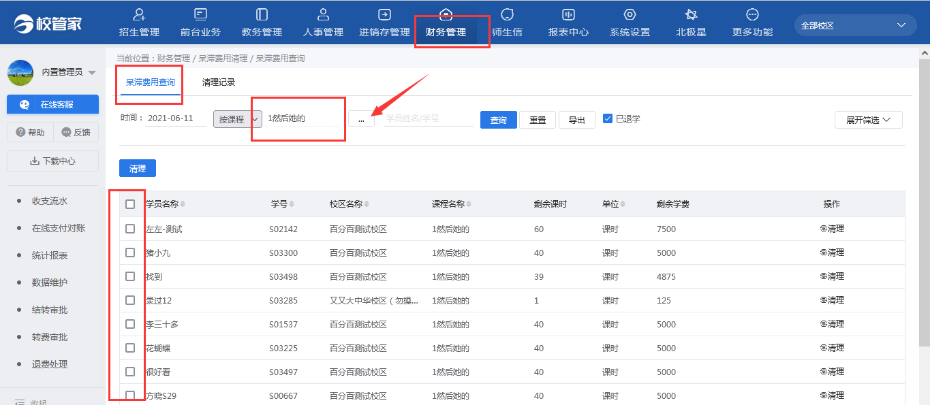
3.操作清理费用后，在呆滞费用清理记录中有操作的记录，已经清理的记录是不支持撤销的（在此提示操作之前确定学员的费用是否需要做清零处理）；清理后学员会生成一笔课消记录，这条课消记录是没有算在任何上课老师中的。

查询入口：报表中心>课消报表>学员课消明细表，根据学员的名字查询，例如下图：
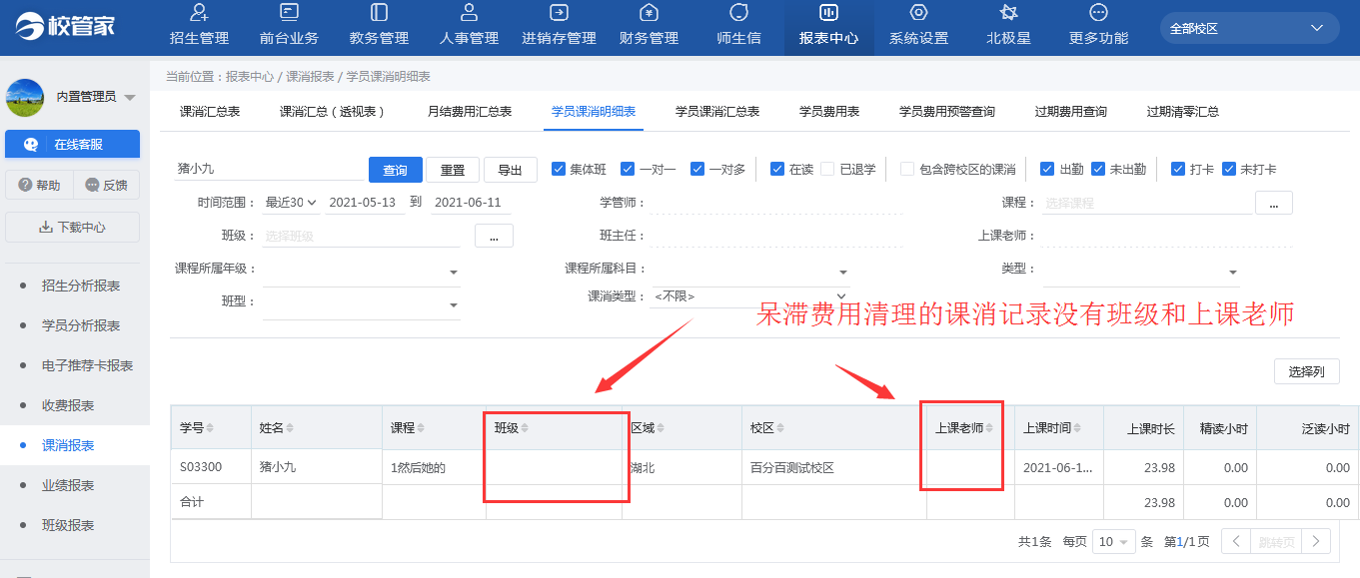

三、关于呆滞费用课时清理时间说明
学校上班时间会对系统使用操作频繁，因计算学员剩余课时和剩余费用会对系统性能造成比较大的影响，我们对呆滞费用清理这个功能设置了分时间段进行操作处理。系统默认是在00:00~8:00、12:00~13:00、 20:00~23:59间使用此功能。
此功能也需要用内置管理员账号（admin）联系在线客服开通，需注意的是呆滞费用清理操作是不可撤销的，需谨慎操作。
呆滞费用清理的注意事项跟您同步一下哈：
1、只可以清理课程名下的费用，电子钱包的钱是无法清理的；
2、清理后，数据无法恢复，所以在操作清理时，请仔细确认好再操作；
3、操作清理的时候，系统计算需要时间，所以有时候出现操作了清理但是课时没有清零的情况，这个时候，不要重新去操作，刷新后再看看。如果重复操作了，那学员课时就会变成负数了；
4、呆滞费用清理后，学员课消明细表会出现一条没有班主任，没有上课老师的课消记录。

